МИНОБРНАУКИ РОССИИ

Федеральное государственное бюджетное образовательное учреждение высшего образования

НИЖЕГОРОДСКИЙ ГОСУДАРСТВЕННЫЙ ТЕХНИЧЕСКИЙ
УНИВЕРСИТЕТ им. Р.Е.АЛЕКСЕЕВА

Институт радиоэлектроники и информационных технологий
Кафедра информатики и систем управления

Подсчитать число латинских букв в данном тексте
(наименование темы )

ПОЯСНИТЕЛЬНАЯ ЗАПИСКА
к лабораторной работе
по дисциплине
Информатика и компьютерные технологии

РУКОВОДИТЕЛЬ:
________________ ______Савкин А.Е.__ _
(подпись) (фамилия, и.,о.)

СТУДЕНТ:
________________ Голянт А.С
(подпись) (фамилия, и.,о.)

______________________
(шифр группы)

Работа защищена «___» ____________
С оценкой ________________________

Задание к выполнению лабораторной работы № 1
Подсчитать число латинских букв в данном тексте
Вариант 15
Задание на лабораторную работу:
Подсчитать число латинских букв в данном тексте
Цель работы:
Научиться строить блок-схемы алгоритмов, подсчёт количества латинских букв.
Ход работы:
Блок-схема основного алгоритма:
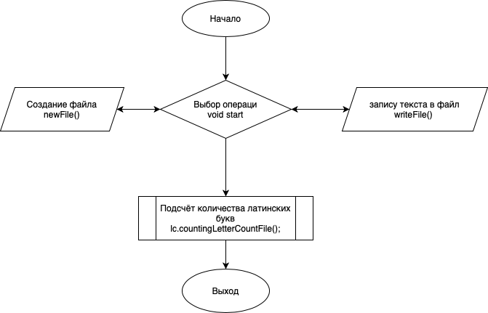

Блок-схема вспомогательного алгоритма создания файла:
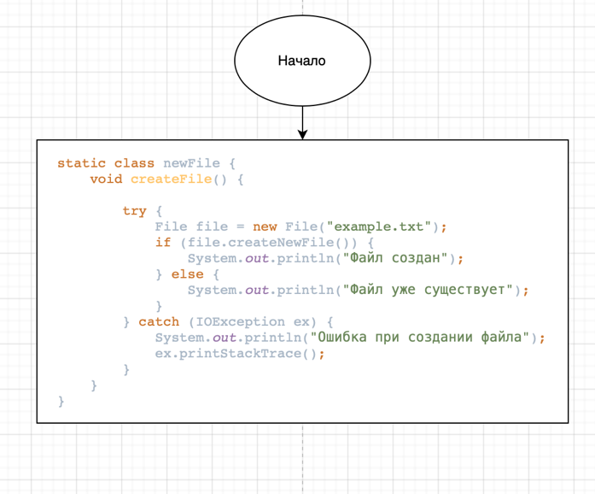
Алгоритм:
- Метод createFile вызывает метод класса File и создаёт файл “example.txt”
- Цикл if проверяет выполнения создания файла и в зависимости от результата даёт ответ в консоль

Блок-схема вспомогательного алгоритма записи текста в файл:
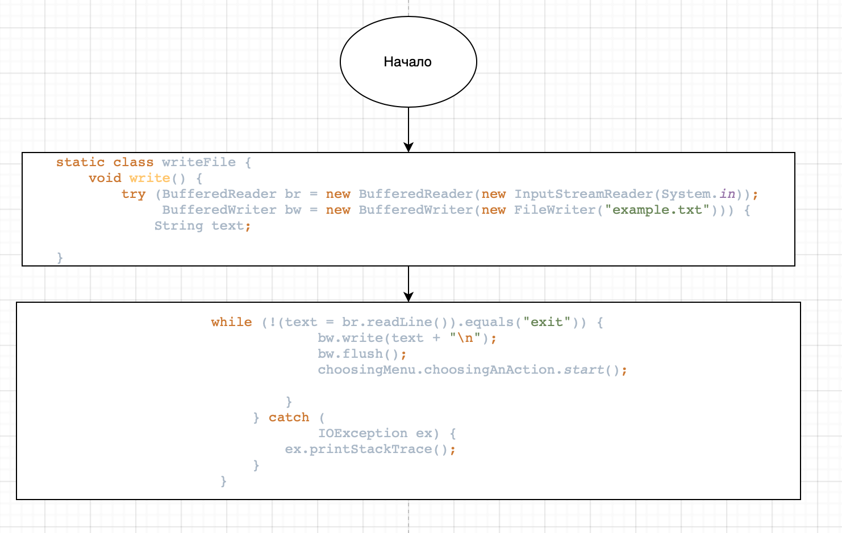
Алгоритм:
- Класс BufferedReader вызывает метод InputStreamReader, который открывает поток и слушает то что вводиться с клавиатуры.
- Цикл while считывает данные из буфера методом br.readLine и записывает их в переменную text.
Блок-схема вспомогательного алгоритма подсчёта количество латинских букв: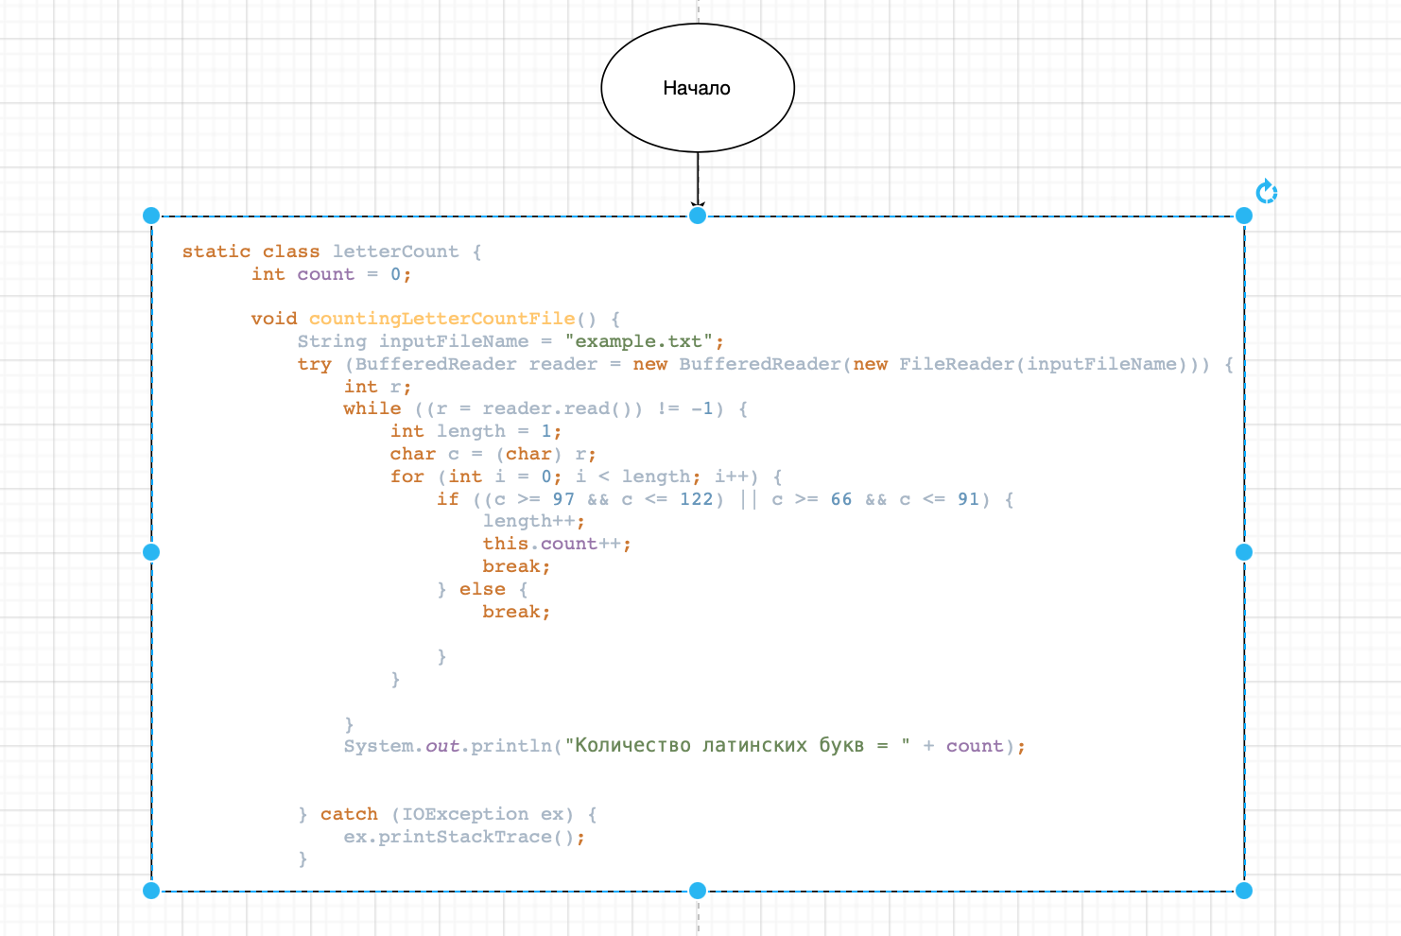
Алгоритм:
- Указываем имя файла для чтения
- Создаём переменную класса BufferedReader вызывает свой метод FileReader
- Создаёт int переменную r для присвоения ей значения символа char
- С помощью цикла while проходимся по всему массиву текста и присваиваем переменной c значения переменной r при каждой итерации
- С помощью цикла for сравниваем значения переменной c с кодировкой ASCII.
- При выполнении условия производим увеличении переменной count
- Выводим переменную count в консоль

Вывод:
Научился строить блок-схемы алгоритмов и выполнили задание по варианту.

